キクミンドリルで文作り！
（New Crown English Series Book 1 Lesson 6 3単現のＳを使った文を作ろう ）
○いろいろな情報をもとに友だちに伝えるために自分以外の人について書くことができる

☆ねらい
単元の終わりに「メモを取りながら聞く」「口頭で復元する」「英語で書いて復元する」「まねして自分のオリジナル英文を作る」という活動をすることにより、その単元の文法事項を活用した英語を書くことができる。

☆指導の手順と留意事項（50分間で実施）
学習活動 | 指導の仕方・留意点等
①教師の英語を聞いてメモをとる。 | ○文法事項を確認し、できるだけ自然なスピードで英語を聞かせる。英文は生徒にとって初めての英文にする。
②メモをもとに英語をペアで復元す  る。 | ○ペアで、メモを見ながらどんな英語が話されたかを話し合わせる。
③ペアで話し合った英語を実際に書  く。 | ○自分で復元させる。つづりについては、あいまいなままでも、書かせる。
④実際の英語を見て、つづりや、語句  などを確認する。 | ○実際の英語をシートで渡し、チェックをさせる。
⑤英語を読む。 | ○意味を考えながら読ませる。
⑥英語を書く。 | ○教師の英語をまねしながら、オリジナルの英語を書かせる。

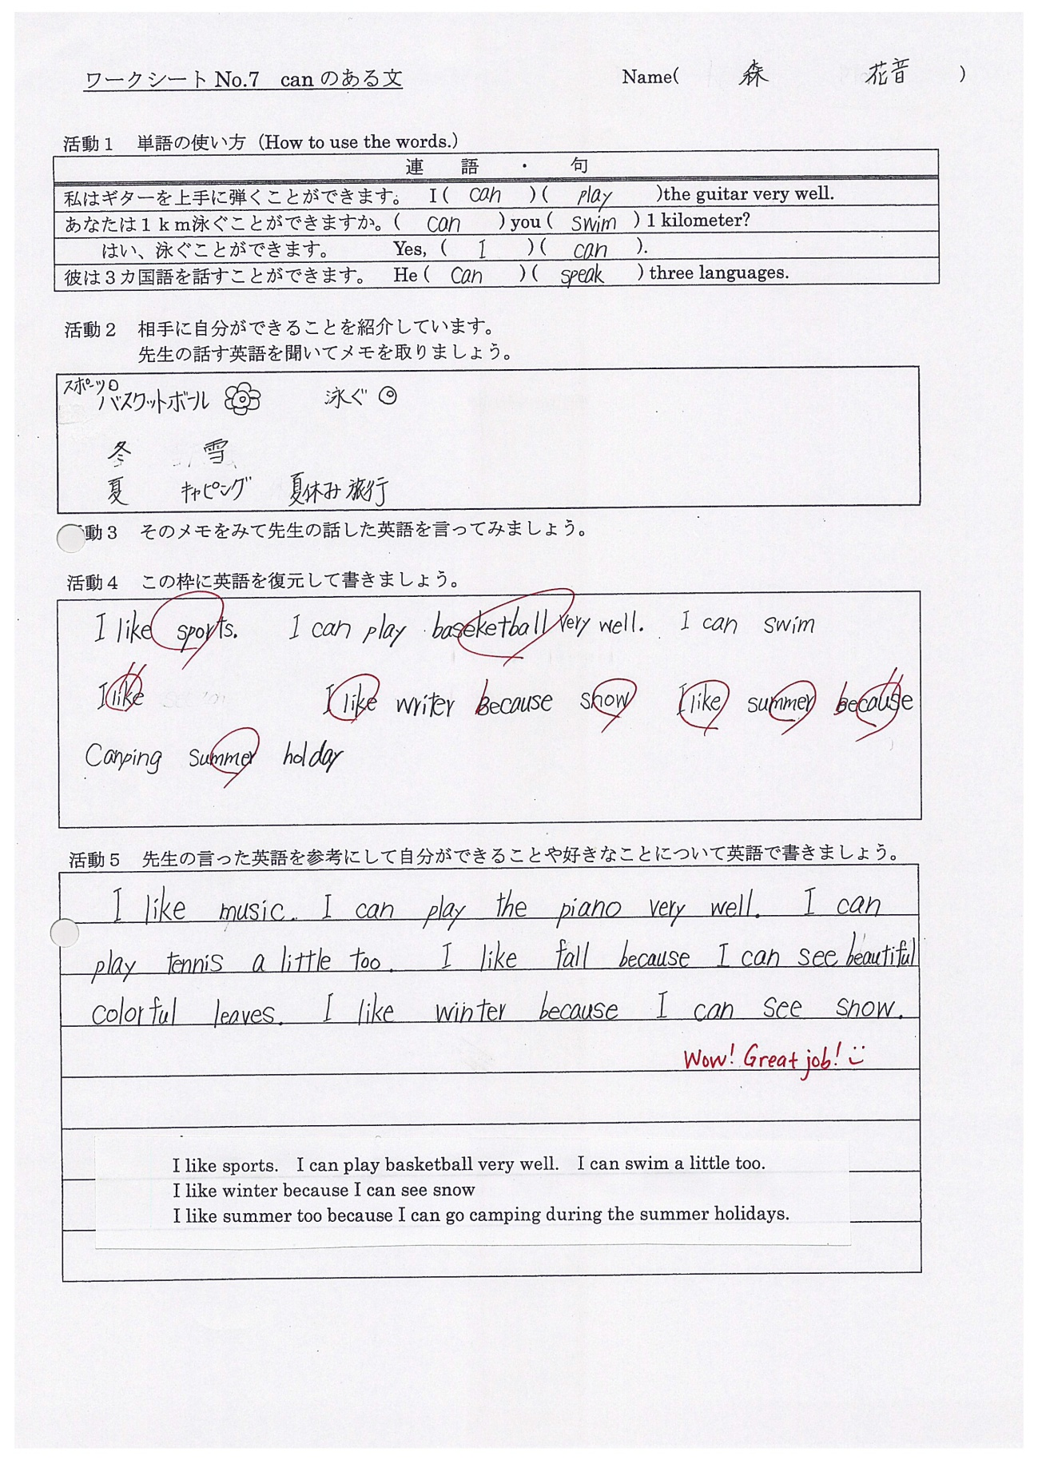
[読まれた英文]
I like sports. I can play basketball very well. I can swim a little too.
I like winter because I can see snow.
I like summer too because I can go camping during the summer holidays.

